汽车制动滑移率测量装置校准规范

Calibration specification for Automobile braking slip rate measuring device

（编制说明）

起草小组
2026年4月

编制说明

一、任务来源
本规范是根据2023年“市场监管总局办公厅关于下达《2023年国家计量技术规范项目制定、修订及宣贯计划》的通知”中将《汽车制动滑移率测量装置校准规范》的组织制订工作下达给本起草工作组。
本规范由浙江省质量科学研究院、吉林省计量科学研究院、湖南省计量检测研究院、黑龙江省计量检定测试研究院、石家庄华燕科技有限公司、重庆云网科技股份有限公司等单位负责起草，归口全国法制计量管理计量技术委员会机动车检验检测分技术委员会。
二、规范制定的必要性
国家检定规程JJG 906-2015《滚筒反力式制动检验台》和JJG 1160-2019《汽车加载制动检验台》均已发布实施多年，均已发布实施多年，两份规程在检定设备要求中，均对滑移率测量装置提出明确要求：测量范围5%～40%，最大允许误差±2%。这里的滑移率特指第三滚筒滑移率，即指制动台驱动电机自动停机瞬间，主滚筒线速度与第三滚筒的线速度之差与主滚筒线速度的比值。同时，国家标准GB 38900-2020《机动车安全技术检验项目和方法》与GB 21861-2014相比，对制动性能检验设备中的滑移率做了明确要求：对带有第三滚筒的制动台，驱动电机自动停机时的滑移率应在25%～35%范围内。然而，由于缺少相对应的校准规范，各省市计量机构对于滑移率测量装置的溯源大多参照产品说明书，采用标准速度装置及相应的信号发生器来对测量装置进行校准，无法对装置的整体性能做一个具体的评判。
因此，为确保汽车制动滑移率测量装置量值传递的准确、可靠，量值溯源有技术文件可依，提出对《汽车制动滑移率测量装置》国家校准规范进行制定。
三、编制的依据、参考资料和原则
1、编制的依据
JJG 906-2015 《滚筒反力式制动检验台检定规程》
JJG 1160-2019《汽车加载制动检验台检定规程》
2、参考资料
GB 38900-2020《机动车安全技术检验项目和方法》
3、编写原则
根据JJG 906-2015《滚筒反力式制动检验台》7.3.1.7的规定，滑移率是由使用滑移率测量装置测量制动台主滚筒线速度和驱动电机自动停机时瞬间第三滚筒的线速度计算得到的，而为了得到校准规范特定时间要求下的速度，关键技术主要是对速度准确性和速度同步性的测量。
现在市面上的汽车制动滑移率测量装置主要是通过直径较小的滚轮直接接触滚筒来测量速度，所以可以组装标准速度输出装置，使用电机驱动测试滚筒来实现标准速度的输出，从而满足速度项目的溯源需求。在编写过程中，起草小组遵循以下原则：
(1) 参考现有的国家技术规范、结合国内现状；
(2) 体现目前校准方法的先进性和科学性；
(3) 实际工作中的规范性和适用性。
四、编制过程说明
1、2023年起草小组就开始对汽车制动滑移率测量装置生产企业进行实地调研，2024年纳入国家计量技术规范制定计划后，起草小组在前期调研工作的基础上，对目前市场上汽车制动滑移率测量装置的技术指标进行了充分的研讨
2、2024年6月选取了广东南仪计量测控技术有限公司、河北中航检测技术服务有限公司、浙江江兴汽车检测设备有限公司等主流生产企业的设备进行了大量现场测试。
3、2024年9月形成了《汽车制动滑移率测量装置校准规范》预审稿，其计量特性主要包括了速度示值误差和速度同步性两项技术指标。
4、2024年10月16日在广东省佛山市召开了《汽车制动滑移率测量装置校准规范》的预审会，预审会中对预审稿提出了4点修改意见：
1）修改“概述”，增加测量原理；
2）计量特性考虑滑移率示值误差，并进行试验；
3）环境条件增加振动干扰；
4）校准点进行修改并试验。

6、2025年1月根据预审的修改意见开始对虑滑移率示值误差计量特性进行研究，初步考虑采用静态和动态两种方式对滑移率示值误差进行校准。
7、2025年6月完成了滑移率示值误差静态和动态两种校准方法的技术研究，同年10月研制了一套静态滑移率校准装置（图1）和一套动态滑移率校准装置（图2）。
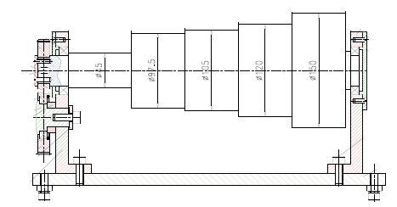
图1静态滑移率校准装置
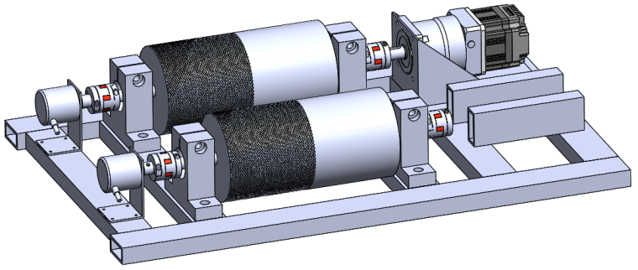
图2动态滑移率校准装置
8、2025年12月完成滑移率静态示值误差和动态示值误差的试验，发现静态示值误差的校准原理和校准方法指适合同时测量主滚筒和第三滚筒线速度的设备，目前主流生产企业生产的汽车制动滑移率测量装置不适合静态测量法，且静态测量法的校准原理与JJG 906-2015 《滚筒反力式制动检验台检定规程》对滑移率测量的方法不一致。经起草组研讨，不采用静态测量方法。
9、2025年3月完成了滑移率动态示值误差所有国内主流厂家设备的试验，试验结果及不确定度分析表明，动态测量原理及方法可准确表征该设备的准确性。
10、在上述工作的基础上，规范起草小组于2026年4月完成了《汽车制动滑移率测量装置校准规范》的征求意见稿。
希望委员和专家们提出宝贵意见，使制订工作更加科学、合理和适用。

规范起草小组
2026年4月

